
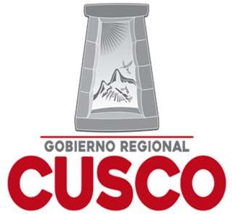
GOBIERNO REGIONAL DE CUSCO
GERENCIA REGIONAL DE EDUCACIÓN CUSCO
UNIDAD DE GESTIÓN EDUCATIVA LOCAL DE ESPINAR
PLAZOLETA UNIDAD VECINAL S/N –ESPINAR TELF. 084-301005

FE DE ERRATAS
Que habiéndose publicado los Resultados Finales del Proceso de Contratación Docente 2022 de la UGEL Espinar, se observó que deben ser modificados en: Los cuadros finales de Educación Básica Regular a Nivel Secundaria en todas las Áreas.
Espinar, 01 de febrero de 2022

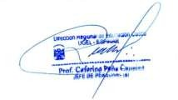
Atentamente,

